Добрый день, уважаемые обучающиеся. В связи с переходом на электронное обучение с применением дистанционных технологий, вам выдается материал дистанционно.
Изучив теоретический лекционный материал, вам необходимо:
- Составить краткие лекционные записи;
- Ответить на вопросы;
- Выполнить домашнее задание;
Краткую запись лекции, варианты ответов на вопросы, а также домашнее задание переслать мастеру производственного обучения, Кутузову Константину Викторовичу, на электронный адрес kytyzov84@mail.ru в формате PDF или JPG

Дистанционный урок МДК 01.01
№ 32 – 1 час группа № 16
(согласно КТП на 1-2 полугодие 2019-2020г)
Тема: «Определение характеристик источников питания»

Теоретическая часть
Источники тока для питания сварочной дуги должны иметь специальную сварочную внешнюю характеристику.
Внешней характеристикой источника питания (ВАХ) называется зависимость между напряжением на его выходных клеммах и током в сварочной цепи.
Внешние характеристики (рис.1.) могут быть следующих основных видов: крутопадающая 1, пологопадающая 2, жесткая 3, возрастающая 4

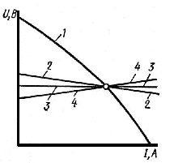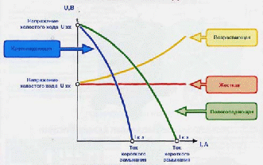

Рис.1. Основные типы внешних характеристик источников питания для дуговой сварки: 1 – крутопадающая, 2 – пологопадающая, 3 – жесткая, 4 – возрастающая

Источник тока с соответствующей внешней характеристикой выбирают в зависимости от вольтамперной характеристики дуги (рис. 2).
Участки 1 и 2 ВАХ (рис.2) соответствуют режимам сварки, применяемым при ручной сварке плавящимся покрытым электродом, а также неплавящимся электродом в среде защитных газов.

Механизированная сварка под флюсом соответствует 2 области (рис. 2) и частично захватывает 3 область (рис. 2) при использовании тонких электродных проволок и повышенной плотности тока, сварка плавящимся электродом в защитных газах соответствует 3 области ВАХ (рис.2). Для питания дуги с падающей или жесткой ВАХ применяют источники питания с падающей или пологопадающей внешней характеристикой.

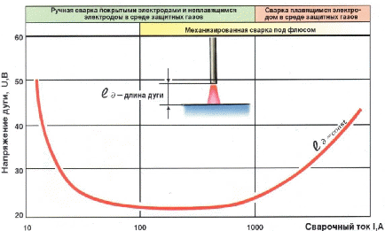
Рис. 2. Вольтамперная характеристика дуги

Для питания дуги с возрастающей ВАХ применяют источники тока с жесткой или возрастающей внешней характеристикой.
Для питания сварочной дуги применяют источники переменного тока (сварочные трансформаторы) и источник постоянного тока – сварочные генераторы с приводом от электродвигателя (сварочные преобразователи), сварочные генераторы с приводом от двигателя внутреннего сгорания (сварочные агрегаты) и полупроводниковые сварочные выпрямители.
Сварочные трансформаторы благодаря своим технико-экономическим показателям имеют преимущества по сравнению с источниками постоянного тока. Они проще в эксплуатации, долговечнее, обладают более высоким к.п.д.
Источники постоянного тока предпочтительнее в технологическом отношении: при их применении повышается устойчивость горения дуги, улучшаются условия сварки в различных пространственных положениях и др.
Основные технические показатели источников питания сварочной дуги: внешняя характеристика, напряжение холостого хода, относительная продолжительность работы (ПР) и относительная продолжительность включения (ПВ) в прерывистом режиме.
Величина ПР определяется как отношение продолжительности рабочего периода источника питания к длительности полного цикла работы и выражается в процентах:

ПР = (t_{р} / t_{ц}) 100, где
t_{р} – непрерывная работа под нагрузкой (сварка);
t_{ц} – длительность полного цикла (сварка + пауза).
Оптимальная величина ПР принята 60 %.
Различие между ПР и ПВ состоит в том, что в первом случае источники питания во время паузы не отключаются от сети и при разомкнутой сварочной цепи работают на холостом ходу, а во втором случае источники полностью отключаются от сети, что имеет место при механизированной сварке.
В паспорте любого источника питания указываются величина номинального сварочного тока и номинальное значение продолжительности работы ПРн (или же ПВн). Номинальный (расчетный) ток определяется максимальным допустимым нагревом деталей источника питания. Максимально допустимый сварочный ток можно определить по формуле:

I∂ = I н√ ПРн/ПР∂,

Устойчивое горение дуги возможно при условии пересечения ее статической характеристики с внешней характеристикой источника, т.е. когда
U_{дуги} = U_{ист.} (На (рис. 3) показана крутопадающая внешняя характеристика источника питания и пересекающие ее статические характеристики сварочной дуги различной длины. Точки пересечения характеризуют устойчивое горение дуги, т.к. U_{дуги} = U_{ист}. так для сварочной дуги длиной l_{д} = 5 мм устойчивое горение будет обеспечено при сварочном токе I_{св} = 145 А и U_{ист} = 25 В. В случае увеличения сварочного тока до
I_{св} =160 А напряжение источника, как видно из графика, станет U_{ист} = 18 В меньше напряжения дуги, условие U_{дуги} = U_{ист} не выполняется, однако при таком токе устойчивой будет дуга длиной lд = 3 мм.
Из (рис.3) видно, что диапазон регулирования устойчивого режима сварки (тока и напряжения) для изменения длины дуги от 7 до 1 мм составляет для I_{св}= 130…170А, для напряжения U = 33…8 В.
Другим показателем работы источника сварочного тока является продолжительность работы (ПР) или продолжительность включения (ПВ). Эти величины характеризуют повторно-кратковременный режим работы, на который рассчитаны источники питания.

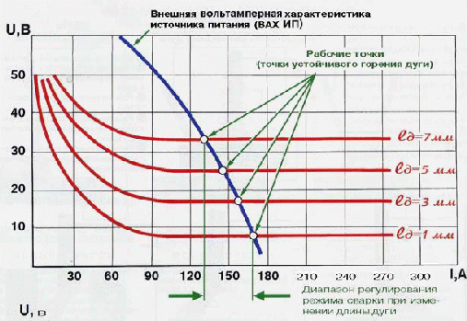
Рис.3 Вольтамперные характеристики сварочной дуги

Электрическая сварочная дуга при сварке покрытыми электродами является видом нагрузки, который отличается от других потребителей электроэнергии:
1.для зажигания дуги нужно напряжение, значительно выше, чем для поддержания ее горения;
2.дуга горит с перерывами, во время которых электрическая цепь или разрывается, или происходит короткое замыкание;
3.во время горения дуги с изменением ее длины lд (в пределах 0...20 мм) изменяется сопротивление, что приводит к изменению напряжения Uд (в пределах 20...40 В) и силы сварочного тока I^{зв};
3.при коротком замыкании (в моменты зажигания дуги и перехода капли расплавленного металла на изделие) напряжение между электродом и изделием падает до нуля.
Эти особенности дуги обусловливают такие требования к источникам питания (для ручной дуговой сварки):
Напряжение холостого хода должно быть в два-три раза выше напряжения дуги. Это необходимо для легкого зажигания дуги, в то же время оно должно быть безопасным для сварщика при условии выполнения им необходимых правил. Госстандарт устанавливает максимальное напряжение холостого хода U_{х.х} не более 80В - для источников питания переменного тока и 90 В – для и.п. постоянного тока.
Необходимо, чтобы сила тока при коротком замыкании I_{кз} была ограничена. Нормальный процесс дуговой сварки обеспечивается, если
I_{кз} / I_{зв} = 1,1...1,5 (в некоторых случаях - 2)
Изменения напряжения дуги, происходящих в результате изменения ее длины, не должны вызывать существенного изменения силы сварочного тока, а, следовательно, изменения теплового режима сварки (необходимо, чтобы источник питания имел специальную форму внешней характеристики).
Время восстановления напряжения от 0 до 25 В после короткого замыкания не должно превышать 0,05 с, что обеспечивает устойчивость дуги.
Необходимо, чтобы источник питания имел устройство для регулирования силы сварочного тока. Пределы регулирования тока должны быть 30 ... 130% от номинального сварочного тока. Это необходимо для того, чтобы от одного источника питания можно было сваривать электродами различных диаметров. Всем указанным требованиям отвечают источники питания с крутопадающей внешней вольтамперной характеристикой (ВВАХ).

Вопросы для закрепления материала

- Что характеризует внешняя характеристика источника сварочного тока?
- Что характеризует статическая вольтамперная характеристика сварочной дуги?
- Какова внешняя вольтамперная характеристика сварочного трансформатора?
- Какова статическая вольтамперная характеристика сварочной дуги?
- Как регулируют ток в сварочных трансформаторов, генераторов, выпрямителей?
- Каково напряжение холостого хода сварочных трансформатора и генератора?
- Каково напряжение горения дуги и короткого замыкания при ручной сварке?

Домашнее задание:

Практическая часть

ЗАДАНИЕ №1:

Рассчитайте допустимый сварочный ток для источника питания, в паспорте которого приведены: Iн =500А и ПРн = 60%, если источник работает непрерывно в течение 10 мин (т.е. ПР∂ =100%).

ЗАДАНИЕ №2:

Рассчитайте допустимый сварочный ток для источника питания, в паспорте которого приведены: Iн =1000А и ПРн =70%, если источник работает непрерывно в течение 5 мин (т.е. ПР∂ =100%).

Список литературы в помощь

- Овчинников В.В. Технология ручной дуговой и плазменной сварки и резки металлов: Овчинников В.В.-3-е изд., Издательский центр «Академия», 2013. -240стр.
- Маслов В.И. Сварочные работы: Маслов В.И.-9-е изд., перераб. И доп.-М: Издательский центр «Академия», 2012. -288с.
- Овчинников В.В. Современные виды сварки: Овчинников В.В.-3-е изд., стер. –М; Издательский центр «Академия», 2013. -208стр.
- Овчинников В.В. Сварка и резка деталей из различных сталей, цветных металлов и их сплавов, чугунов во всех пространственных положениях: учебник для студ. учреждений сред. проф. образования. – М. Издат. Центр «Академия», 2013. – 304с.

